Математика Дата 04.11
Тема. Віднімання десятка і одиниць від двоцифрового числа (18-10; 18-80) Тупий кут. Побудова. Порівняння з тупим.
Виконайте завдання на картці:
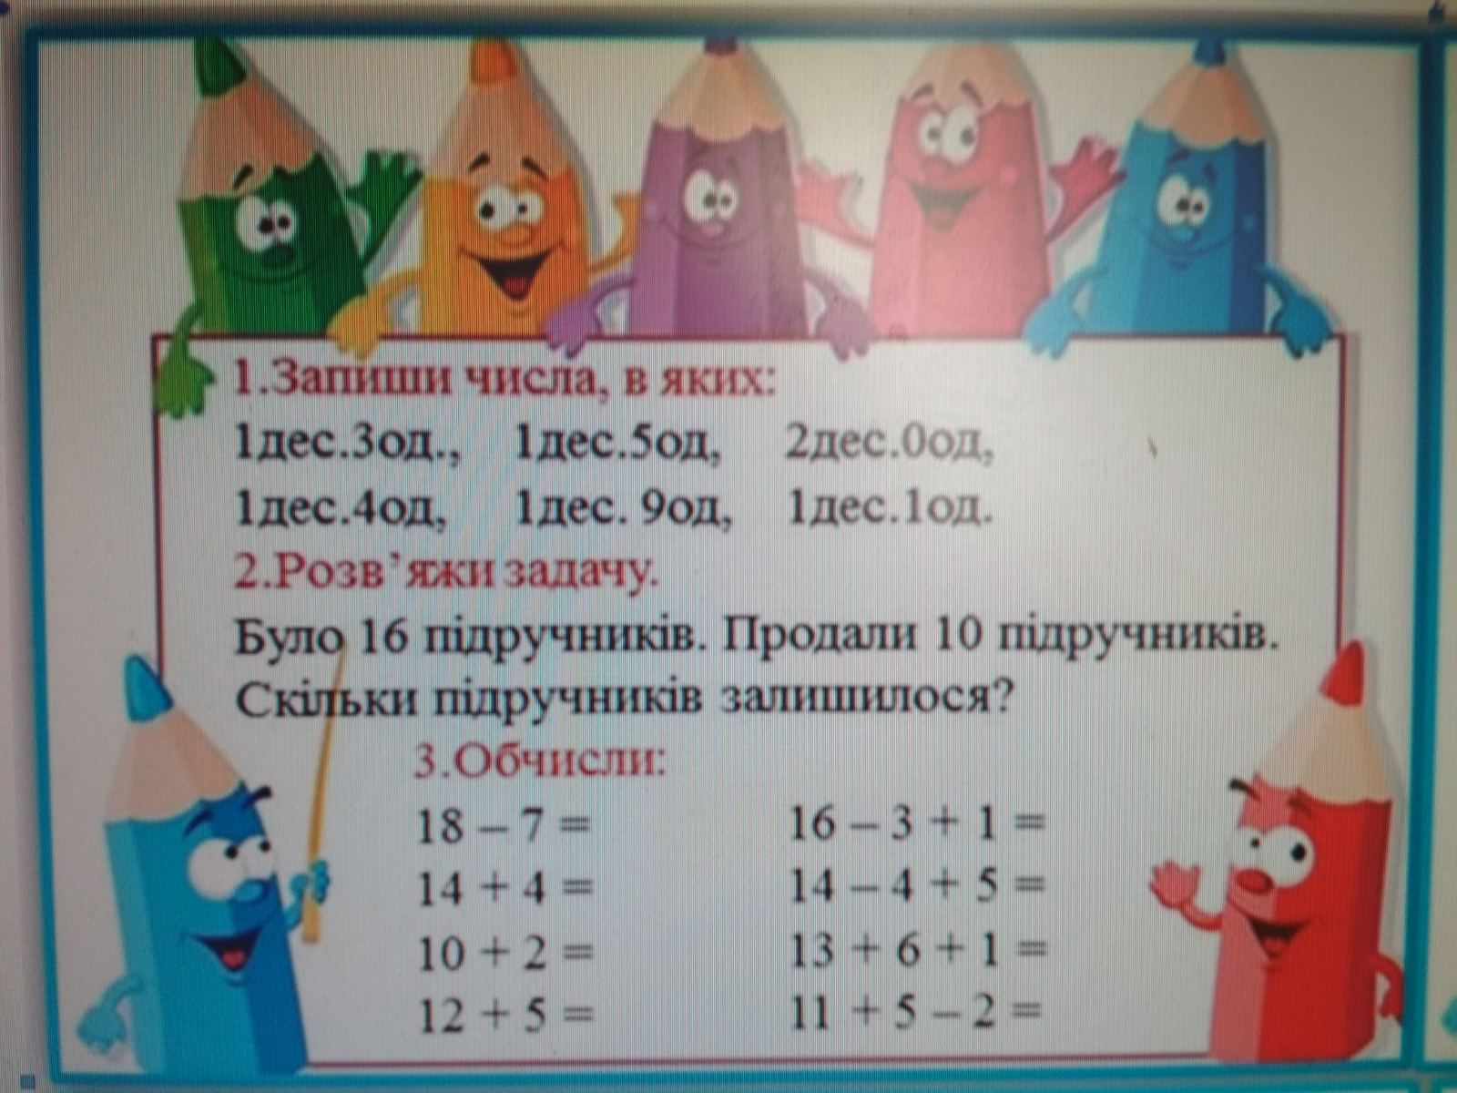
Побудуйте тупий кут:


Трудове навчання Дата 04.11
Тема. Ліплення тарілки з фруктами.
Виконайте завдання за зразком:
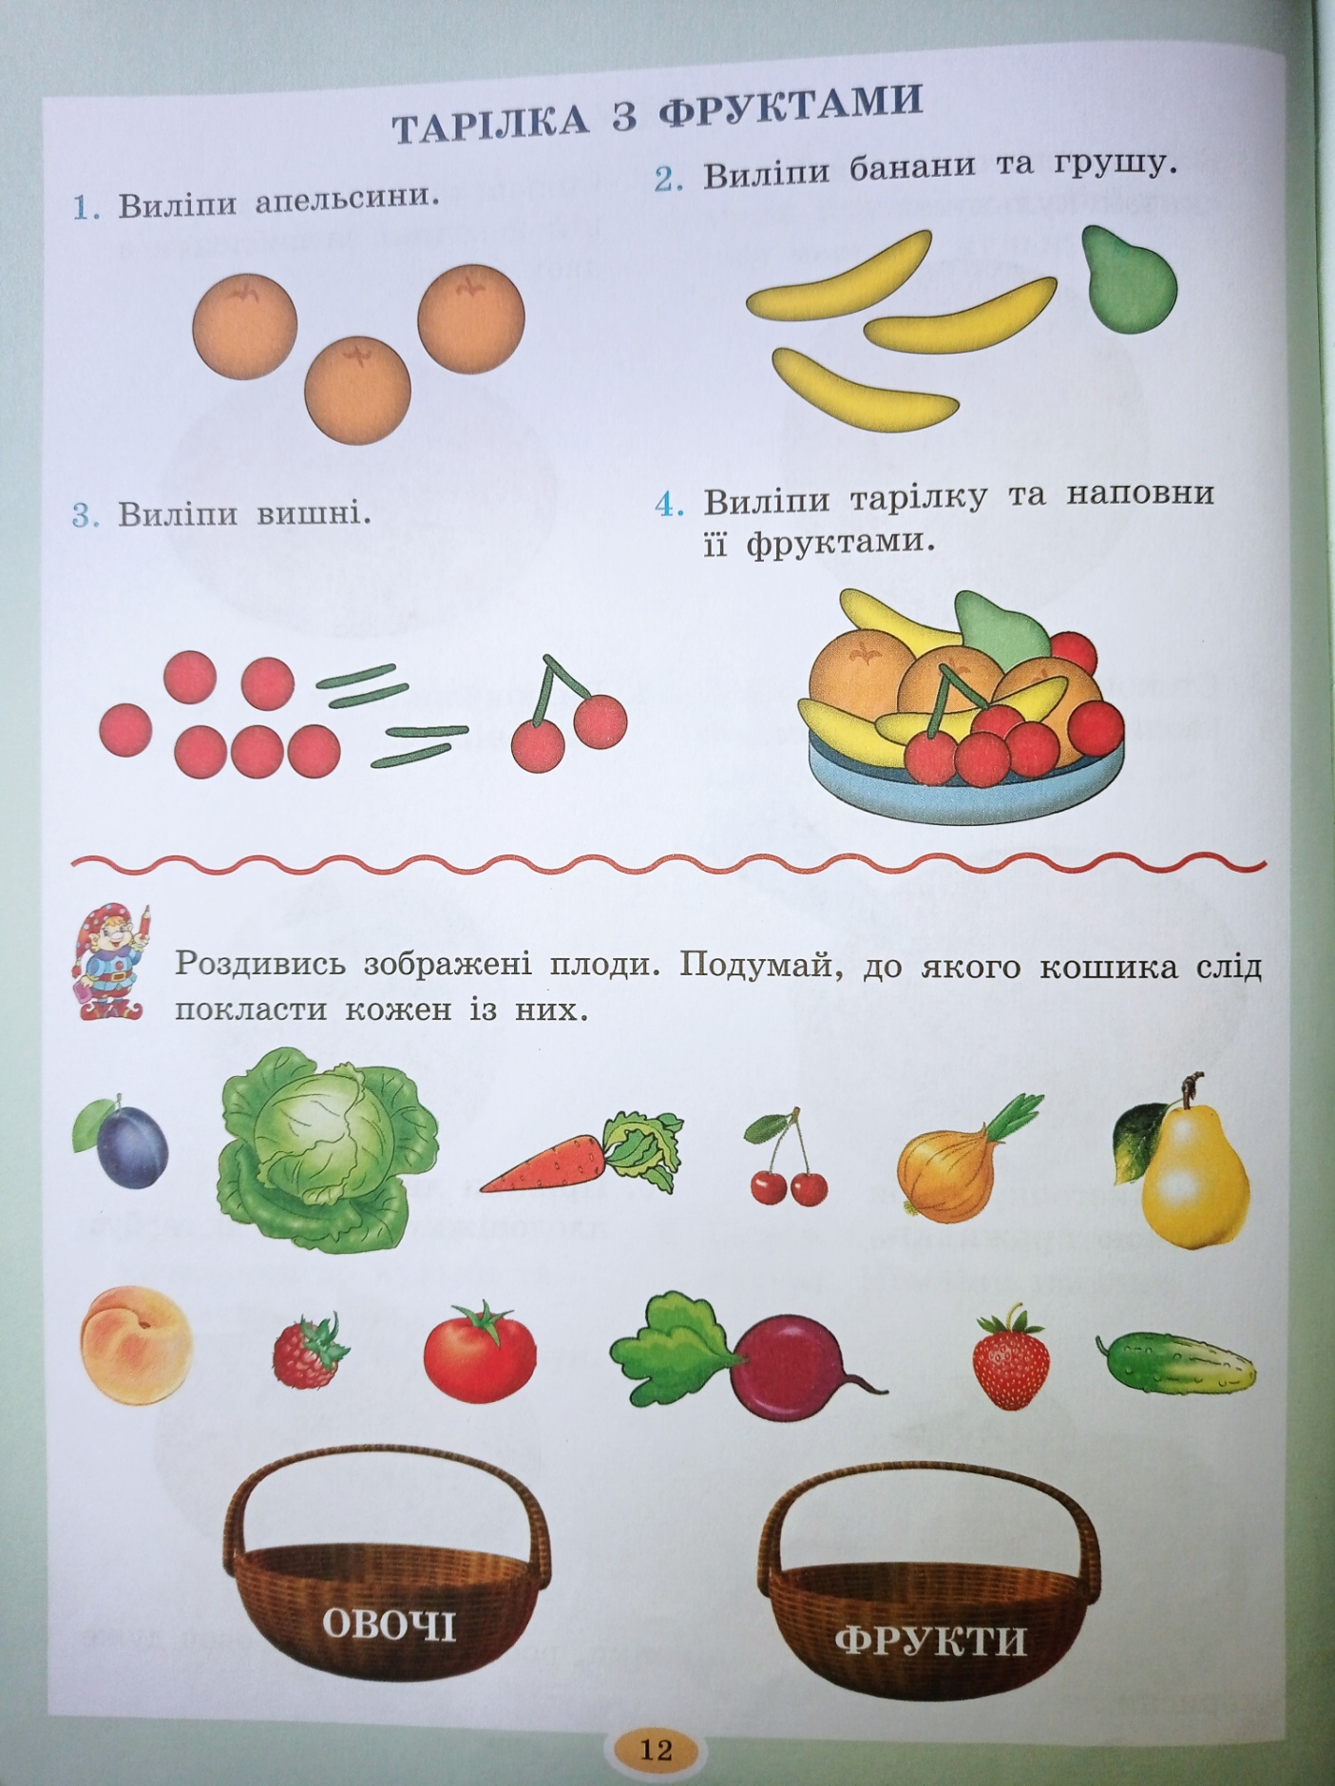

Трудове навчання Дата 04.11
Тема. Робота з природним матеріалом. Виготовлення рамки для фотографії.
Виконайте завдання за зразком:
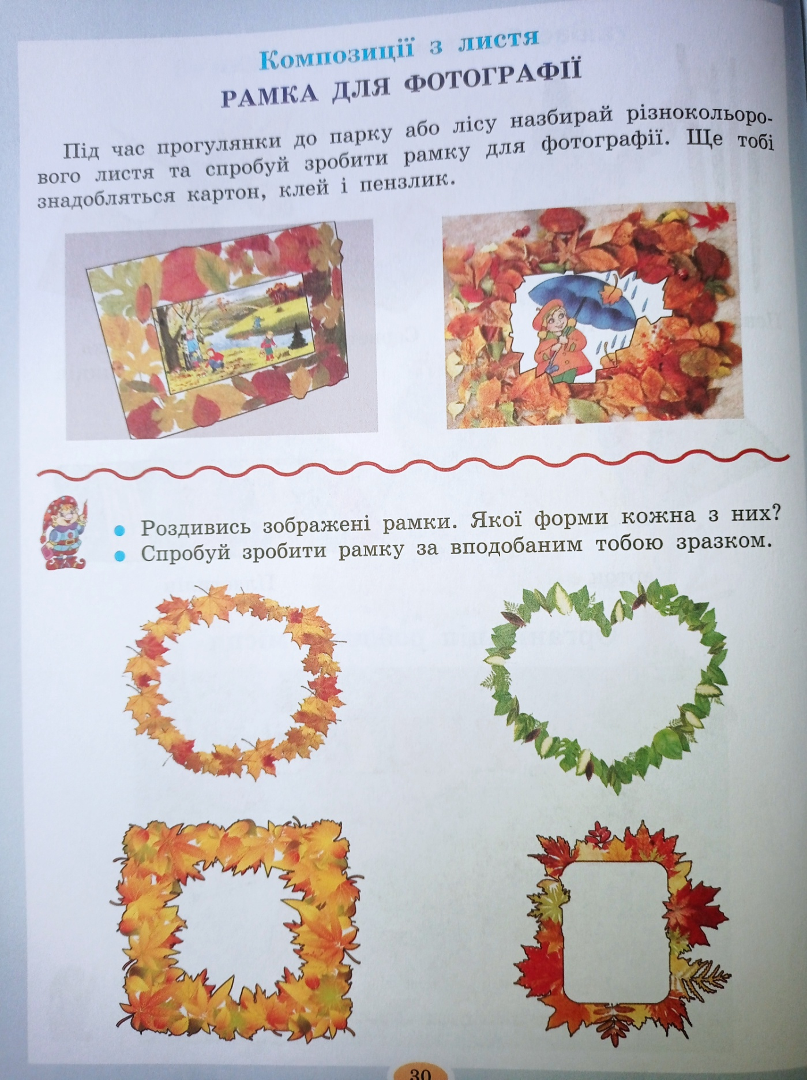
Я досліджую світ Дата 05.11
Тема. Рослини. Дерева, кущі,трави.
Попрацюйте із сторінками підручника, виконайте завдання:
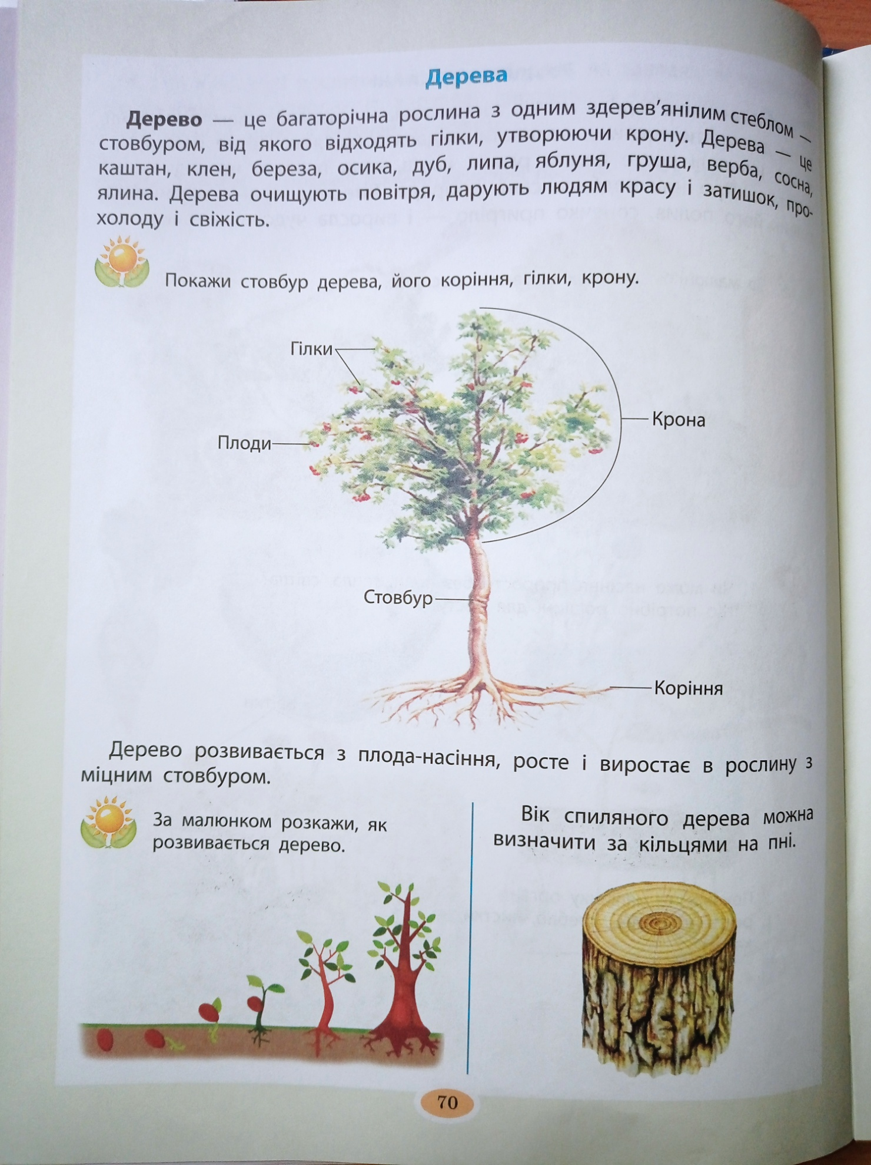
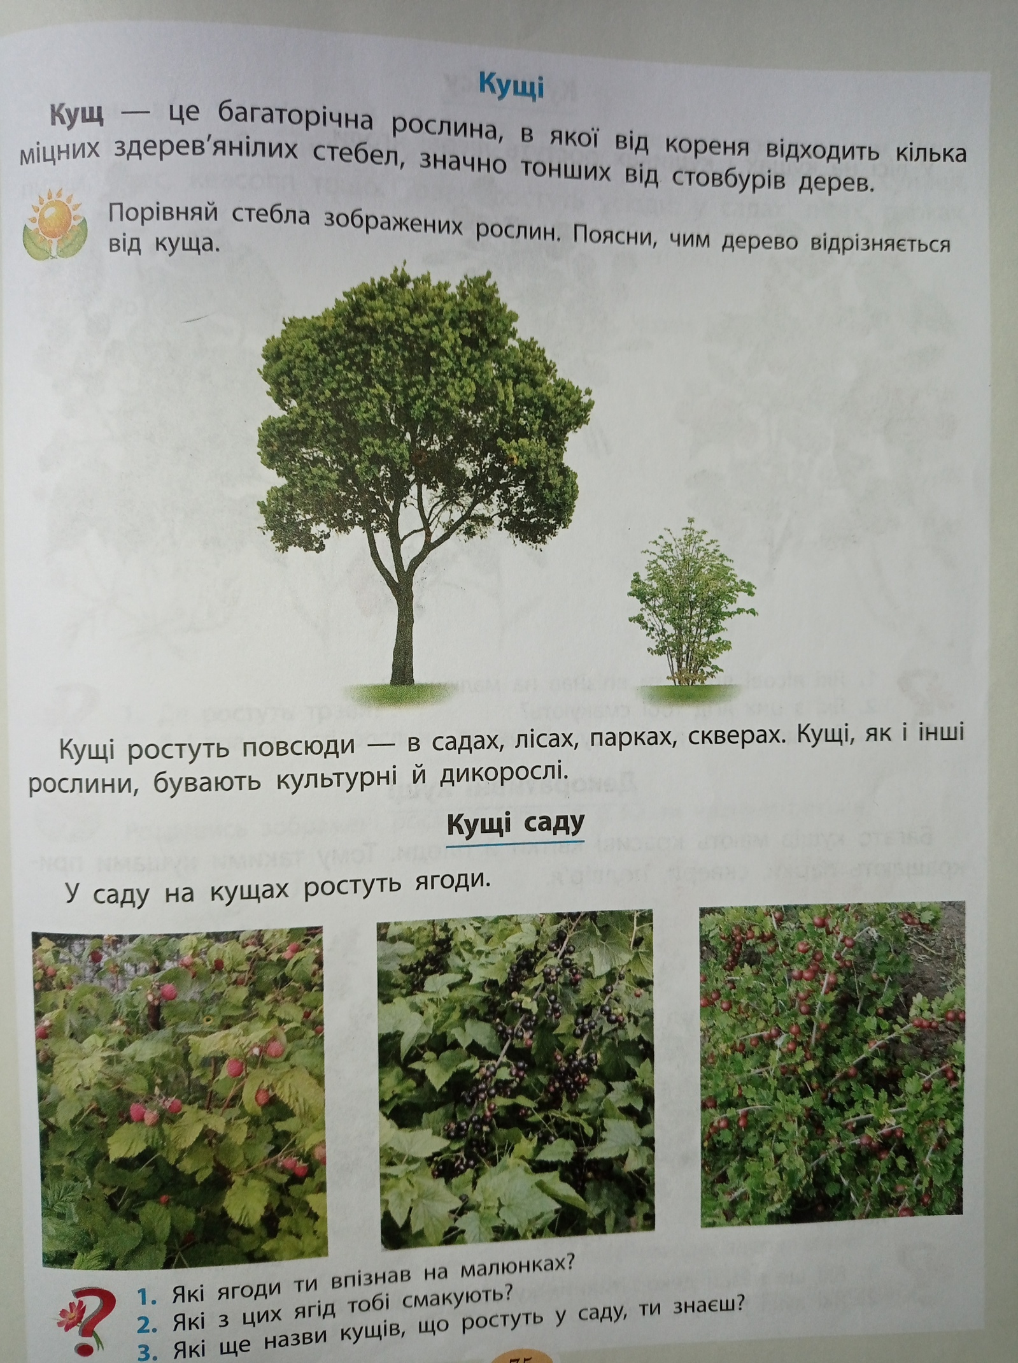

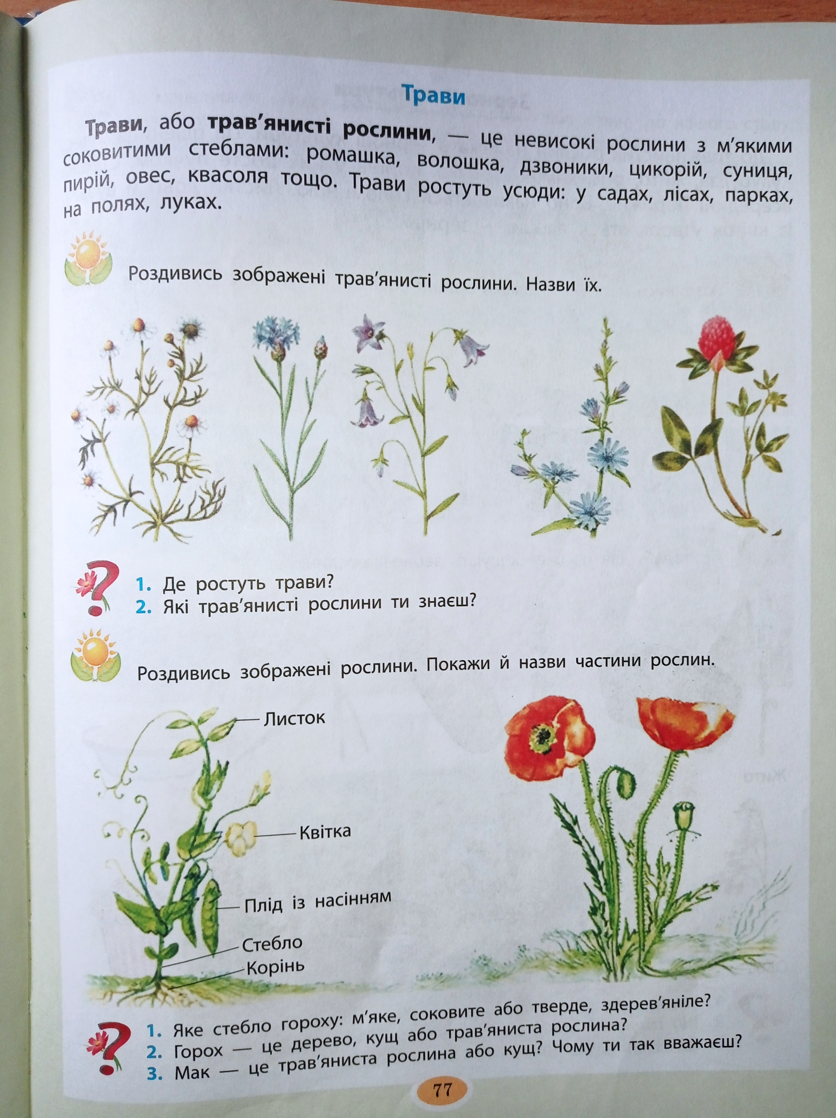

Українська література Дата 05.11
Тема. За А.М’ястківським: «Мудра голка»
Прочитайте оповідання: «Мудра голка»,дайте відповіді на запитання після текстів:

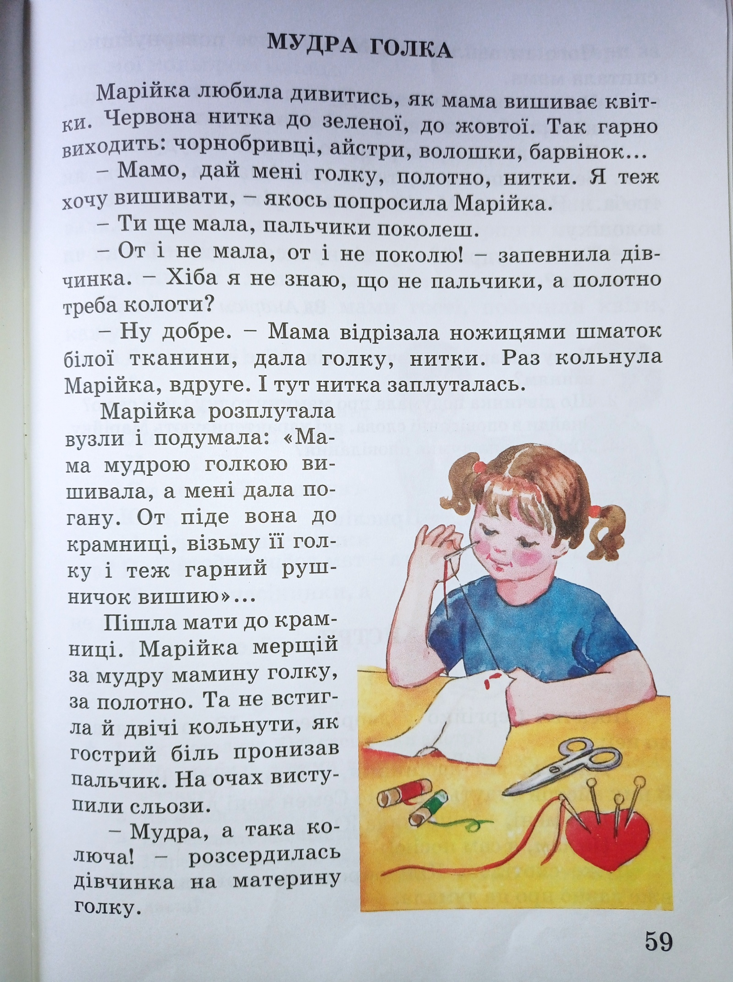
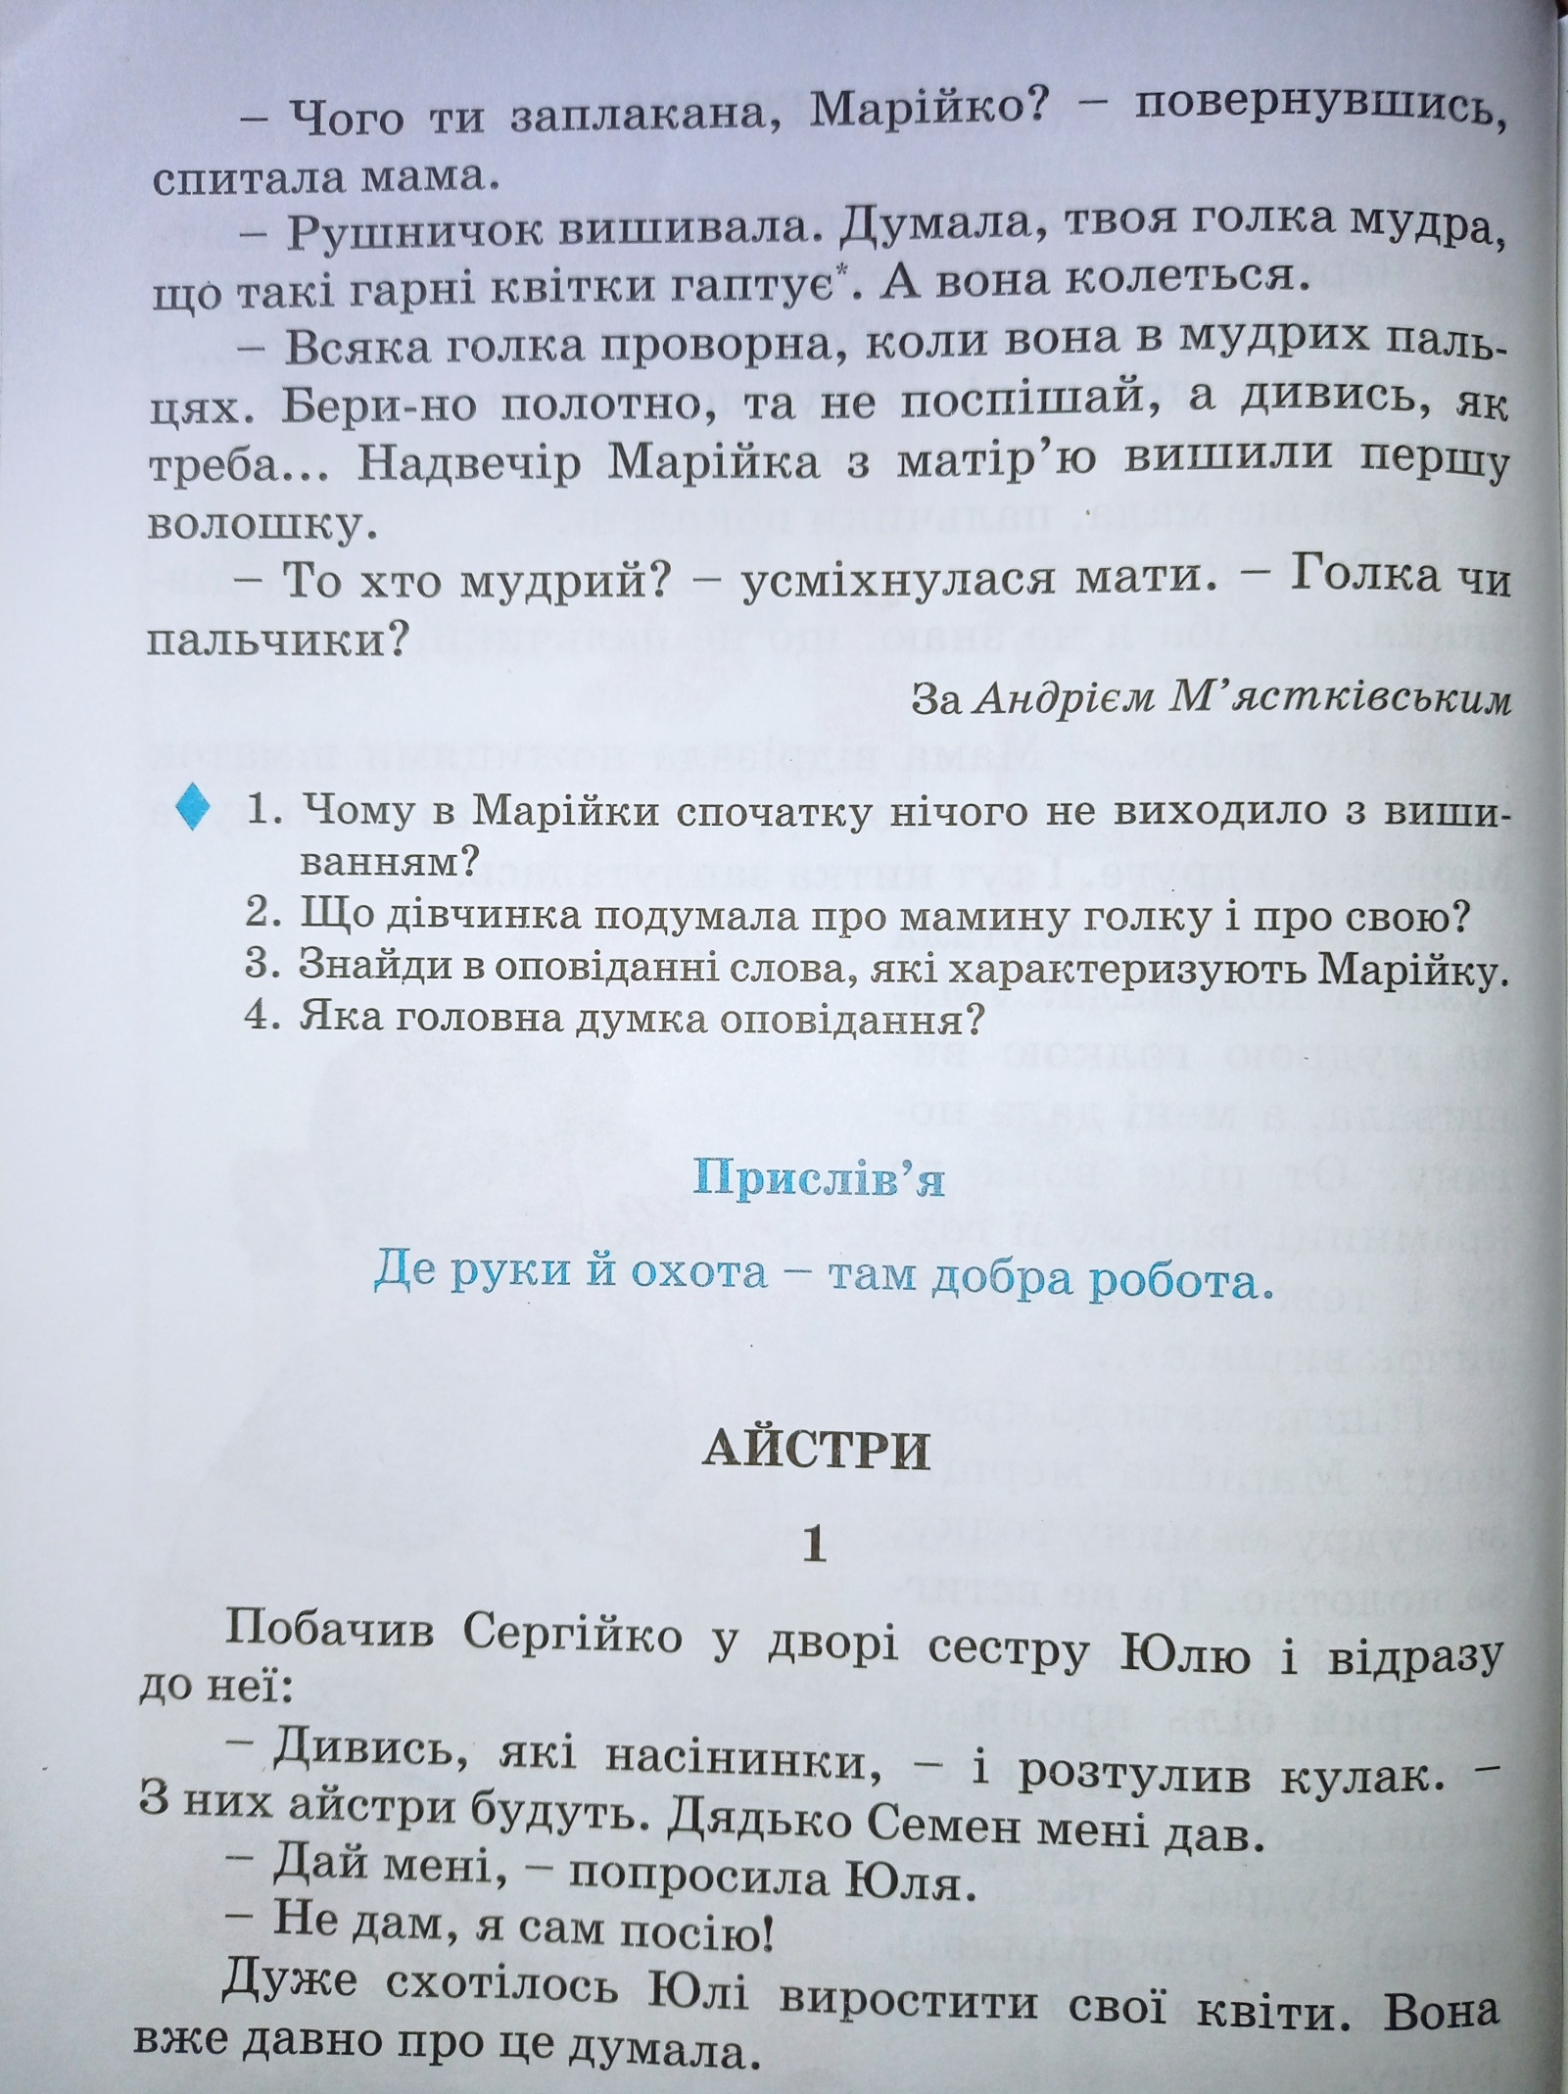

Математика Дата 05.11
Тема. Додавання дво- та одноцифрових чисел, коли сума менша 20( 14+3; 3=14). Види кутів. Креслення.
Виконати письмово завдання:
1.Приклади:
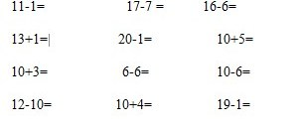
2.Порівняння: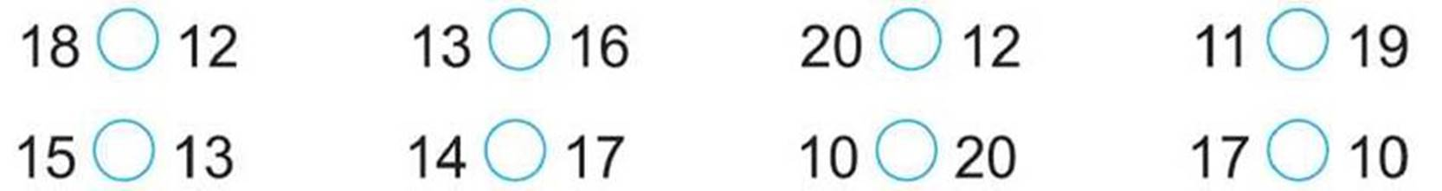
3.Задача:
На стоянці було 10 легкових і 7 вантажних автомобілів. Скільки всього автомобілів було на стоянці?
4.Накресліть прямий,тупий,гострий кути

